MODELE DE COMPACTAREA INFORMATIILOR IN FORME SPATIALE SAU PLANE, DESCIFRAREA MESAJELOR STRUCTURATE
Mesajele structurate sunt dependente de formele de manifestare datorita logicilor incluse in forme si conținuturi. Un exemplu de logică tetravalentă este prezentat mai jos in cadrul logicii hexavalente.
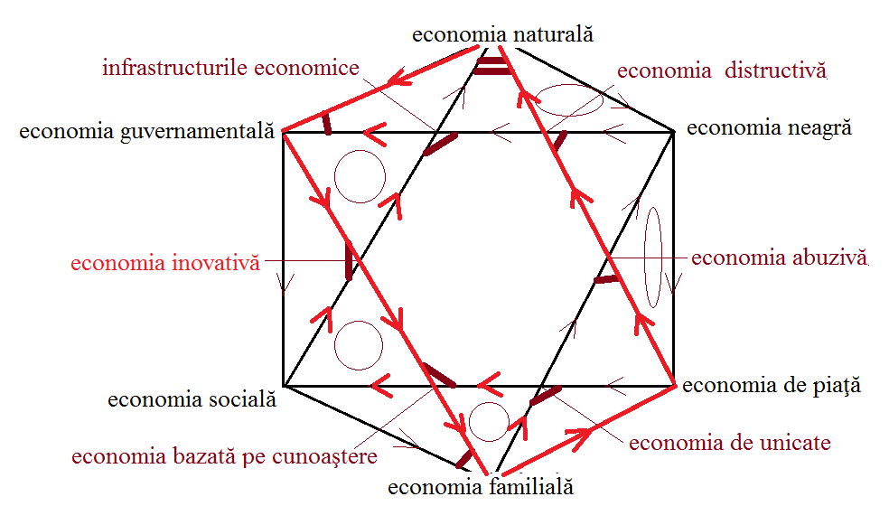
In exemplul de mai sus, ce tine de formele de economie, putem observa următoarele relații de dependență ciclica:
-economia guvernamentală conduce către economia inovativă daca există infrastructurile economice
-economia inovativa conduce la economia bazata pe cunoaștere daca exista economia socială
-economia bazata pe cunoaștere conduce la economia familială dacă exista o economie bazată pe unicate
-economia de piața conduce la economia abuziva daca există economia neagră
-economia distructiva conduce la economia naturala pe care o afectează dacă exista economia neagră
Logica pentavalentă este de asemenea semantică, dar cu mai multe trasee inițiatice ce țin de metabolizarea informațiilor. Un exemplu putem găsi mai jos:
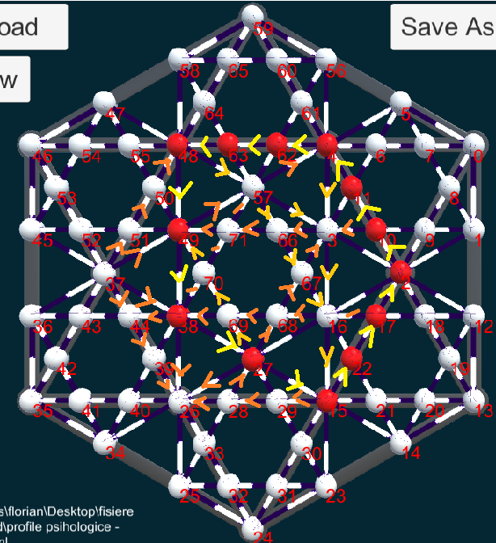
unde: 37 =detasare (intrarea generala a informaților)
26=echilibru (ieșirea generală in urma metabolizării informațiilor pe diferite circuite)
48=Intuiție; 49=Introspecție; 38=Deschidere; 27=Stare de meditație; 15=Armonie; 22=Idealism; 17=Bucurie; 2=Afectivitate pozitiva; 10=Pasiune; 11=Simpatie; 4=Înțelegere; 62=Recunoaștere de paternuri; 63=Proiectare mentala; 57=Acordare pe frecventa; 3=Atracție; 16=Entuziasm; 71=Dezintegrare pozitiva; 66=Intrare in rezonanta armonica; 67=Energie creatoare; 68=Claritate; 69=Har; 70=Sinceritate
Aceste caracteristici reprezintă metabolizarea informațiilor pe harta mentala a copilului dintre 2 si 5 ani.
Diferitele configurații unde nu exista sensuri ale vectorilor pot totuși sa dea informaţii despre reperele de tip hartă mentală, fără a da detalii in privința funcționării
Exemplele de mai jos tratează harta rolului omului in ecosistemul planetar
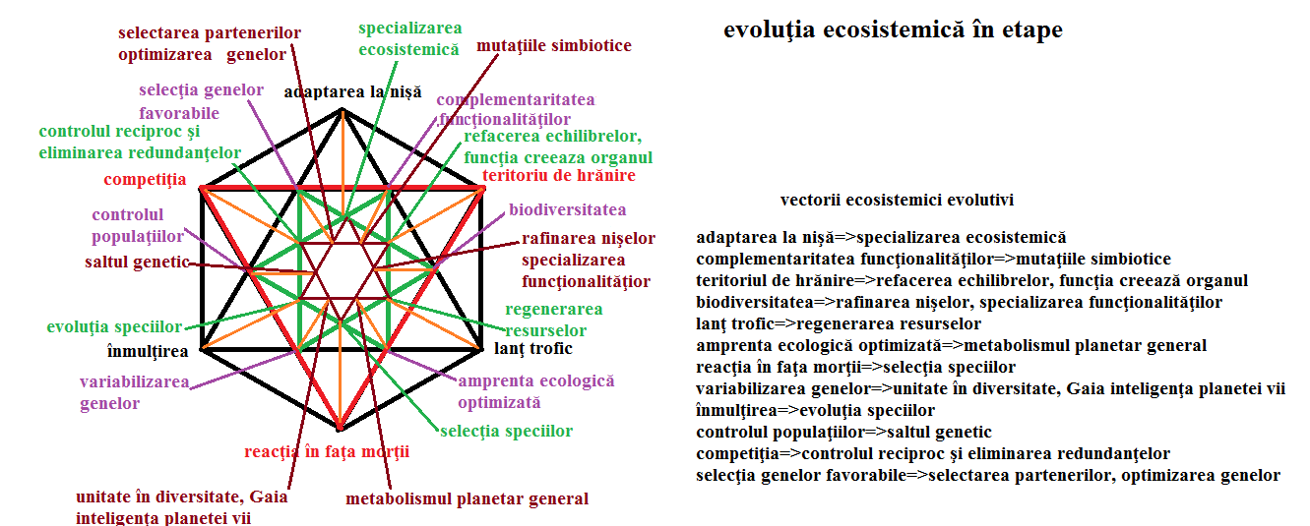

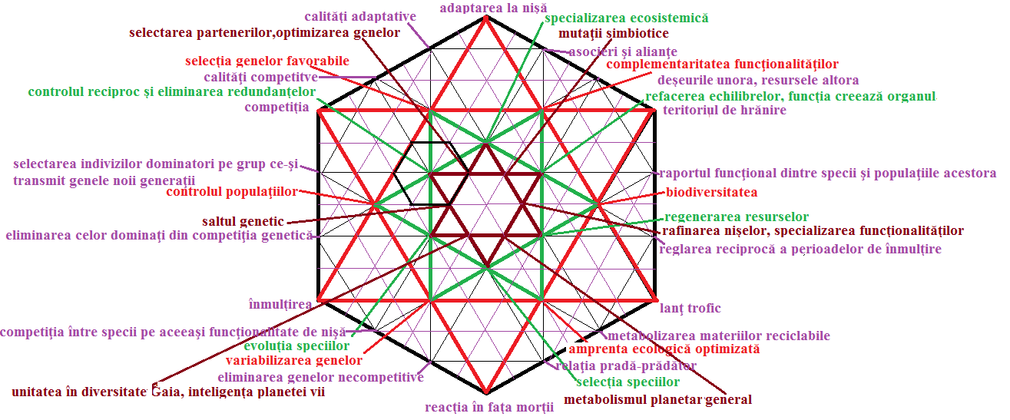

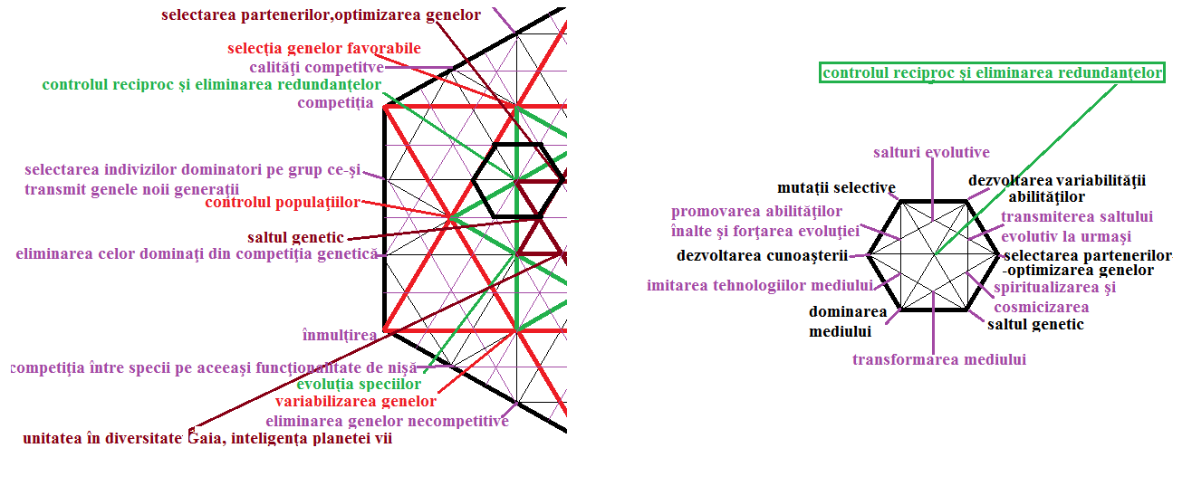
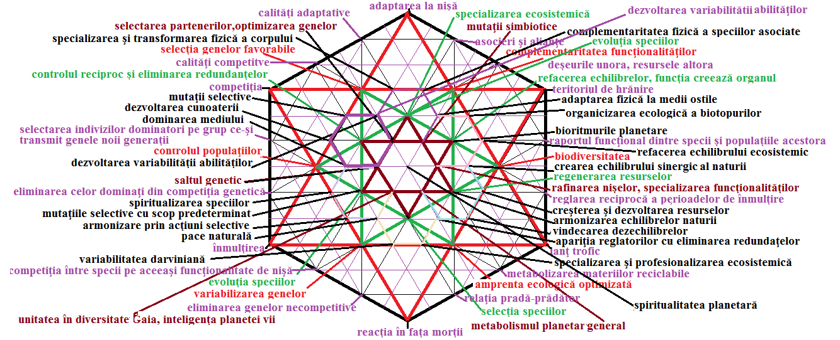

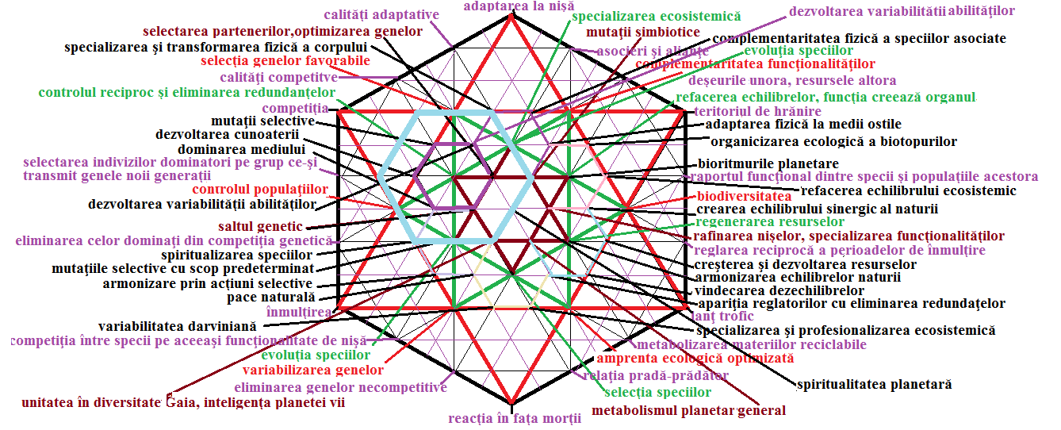
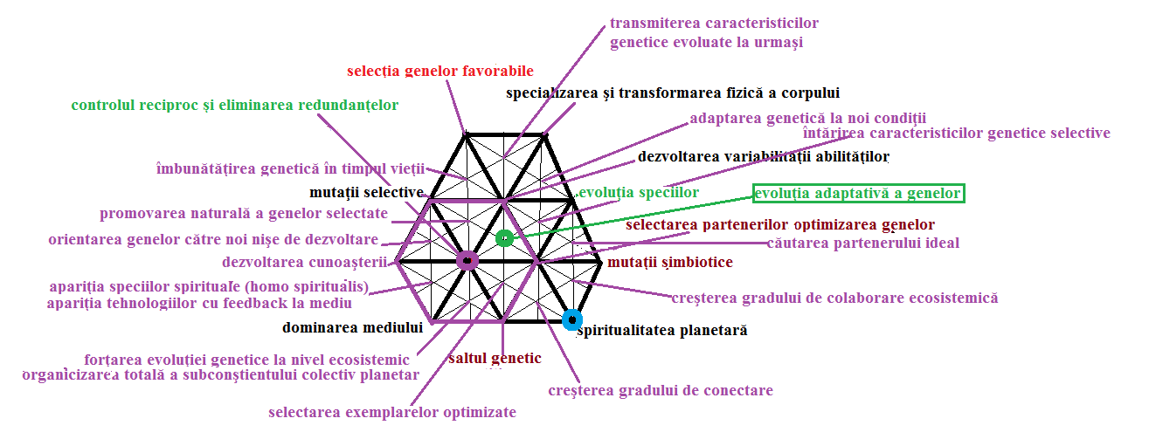

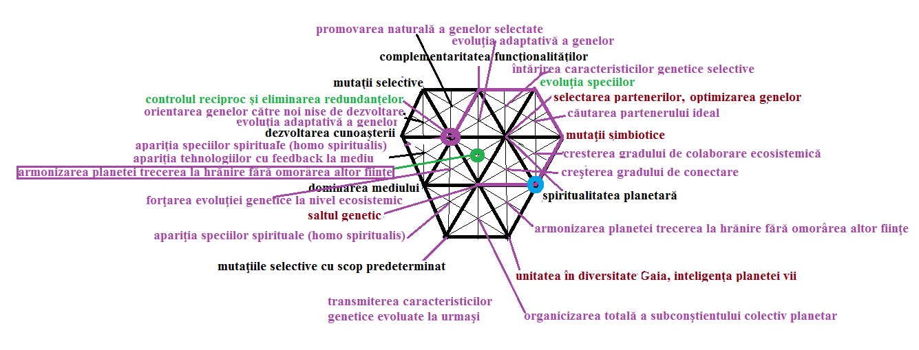
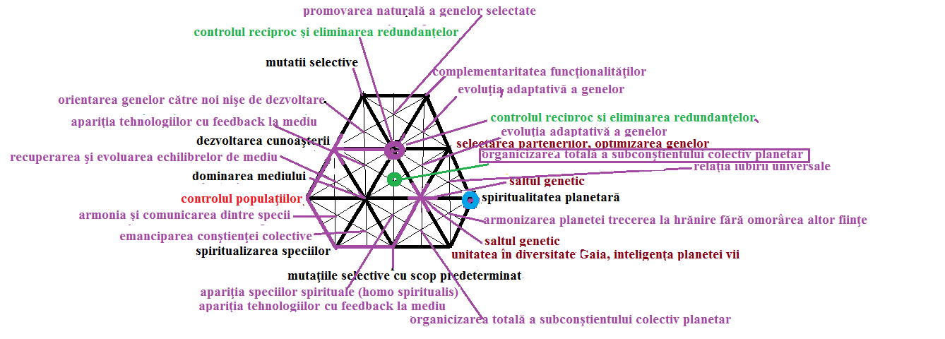

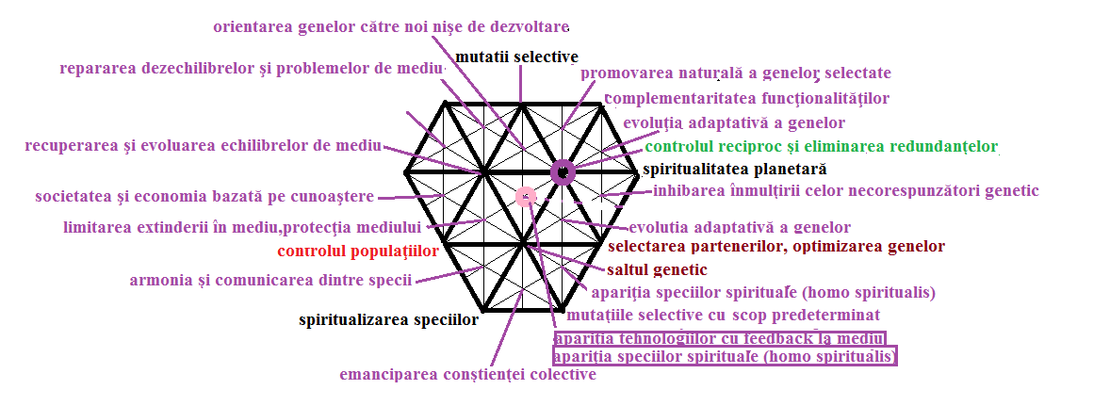

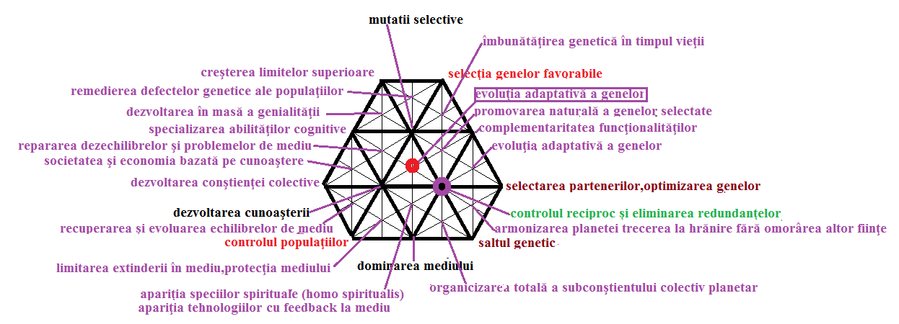

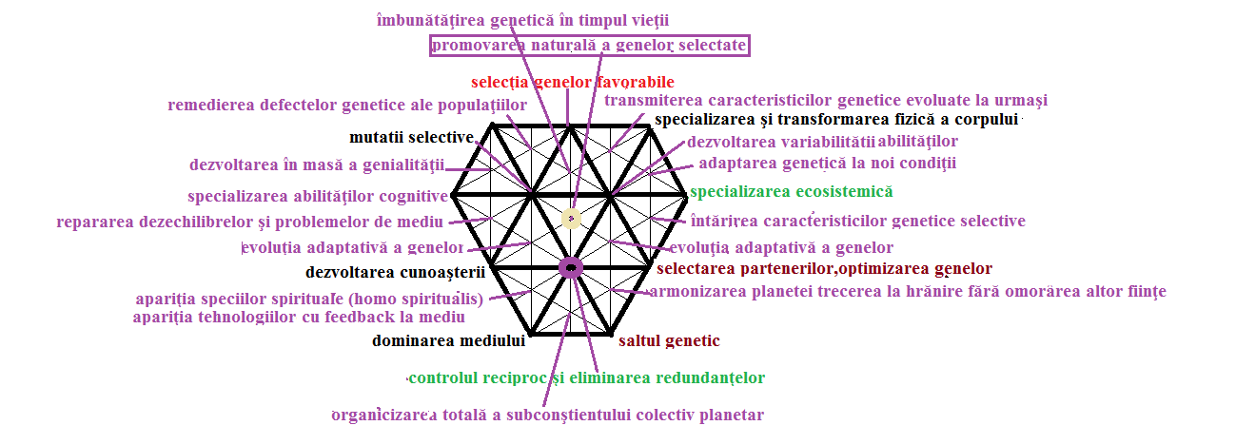

Forma singulară a configurațiilor poate fi de asemenea analizată prin comparație cu un dicționar de forme si configurații cunoscute in care exista traducerea harților si funcționalităților, evident si prin recunoașterea paternurilor.

Pentru formele existente in natură se pot astfel determina rolul ecosistemic sau de alte tipuri pe care le pot avea ființele ce au respectivele forme. Va fi însă nevoie de multe studii aprofundate pentru realizarea acestor asocieri si construirea instrumentarului științific adecvat analizelor. Important este însă că se poate realiza prin instrumentele fractalilor algebrici.

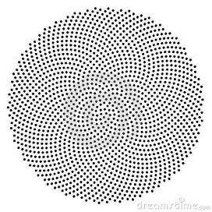dubla spirală Fibonacci din natură
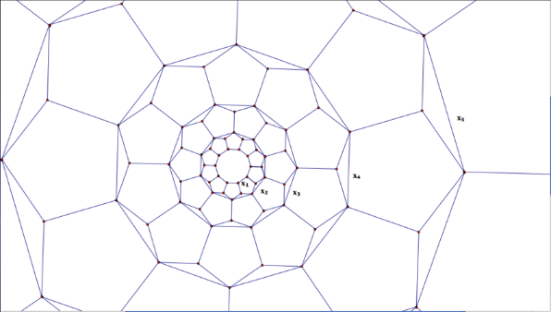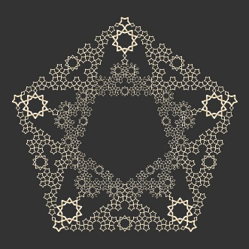
Configurații fractale asemănătoare cu cele din natură
Analiza paternurilor structurale si comportamentale însoțită de analiza semantică adecvată, ne permit să luam si calea înțelegerii de la giga la nano, întorcând invers instrumentul analitic si studiind paternurile de exprimare la nivele mari sau mici

